Классный час в 1- а классе

"Поклонимся великим тем годам"

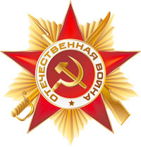
“Клянусь честью, что ни за что на свете я не хотел бы переменить Отечество или иметь другую историю, кроме истории наших предков”
А.С.Пушкин
Цель:
- создать условия для ознакомления младших школьников с историческими событиями малой и большой Родины, подвигами земляков, участников Великой Отечественной войны, приобщать к истории своей семьи, школы;
Задачи:
- воспитывать чувство патриотизма на примерах подвигов своих земляков;
- развивать творческие способности обучающихся через продуктивные задания.

Ход мероприятия.

Ребенок-чтец
Этот день особенный, желанный.
Солнце светит ярко в вышине.
День Победы — праздник долгожданный
Отмечается у нас в стране.
Но особенно он дорог ветеранам,
Слезы радости и боли в их глазах.
Не зажить никак душевным ранам,
И дрожат цветы у них в руках.
СВЯЩЕННАЯ ВОЙНА
Учитель: 9 мая 2010 года в 65-й раз прогремит салют Победы. А в памяти народной и поныне живы безмерные страдания военных лет и безмерное мужество народа.
Последним мирным днём 1941 года была суббота 22 июня. После обычной трудовой недели миллионы советских людей отправились отдыхать. Лишь продолжали дышать жаром домны, дымили трубы, по железным дорогам мчались грузовые и пассажирские поезда…
Тишину наступившей ночи, по-летнему тёплой, благоухающей, во многих городах и сёлах нарушали счастливые голоса молодых людей, праздновавших своё вступление во взрослую жизнь, свой выпускной бал.
Ребенок-чтец
На нашу милую и горделивую,
На нашу Родину счастливую
На наш родимый, мирный край,
Напал фашистский негодяй!
Он осквернил всё дорогое,
Где только подлая нога
Ступала фрица-негодяя
Там пепел, смерть и нищета.
День 9 мая 1945 года знает весь мир. Наша страна шла к этому дню 4 года. Но какие это были годы…

Рассказы ребят о героях своей семьи
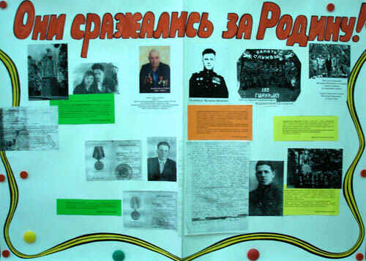
Елизавета Марушко
Я хочу рассказать о моём прадедушке Шарутенко Всеволоде Федоровиче, о котором я знаю только по рассказам прабабушки, дедушки и мамы. Мой прадедушка умер за день до моего рождения. Прадедушка начал воевать как солдат ещё в 1938 году на финской войне. Был ранен в ногу, в 1940 году вернулся домой, в Ивню, где его ждала жена и маленький сынок Вадим, это мой дедушка.В этом же году демобилизованный воин Красной Армии Всеволод Шарутенко работает в качестве токаря на сахзаводе имени Ленина.
Включившись в предоктябрьское социалистическое соревнование, он с честью выполнил взятые на себя обязательства. В ночь с 27 на 28 августа Всеволод Шарутенко добился замечательного успеха: работая одновременно на трёх токарных станках, он за 8 часов выполнил производственное задание на 631,8 процента.
Затем прадедушка пошёл добровольцем на фронт с самого начала Великой Отечественной войны из Ивни.
Воевал под Курском. Он грузил снаряды для военных самолётов. Был ранен , лежал в госпитале. Потом служил в Белой церкви под Харьковом. Могли бы демобилизовать по ранению, но прадедушка настоял , чтобы его снова отправили на фронт сражаться с ненавистным врагом.
Мой прадедушка дошёл до Польши. Там он служил в авиационной части, ремонтировал самолёты, находился не раз под вражеским огнём. Он был смелым, сильным солдатом, защищал Отечество, малую родину-Ивню, свою семью, у него в годы войны было уже три сына.
Вернулся он с войны в родную Ивню в 1946 году, имея много наград за доблестную службу в годы Великой Отечественной войны. Я горжусь своим прадедушкой. Благодаря победе наших прадедов, дедов над фашистской Германией, мы,дети, смеёмся, играем, танцуем и поём, живём и растём под мирным небом.
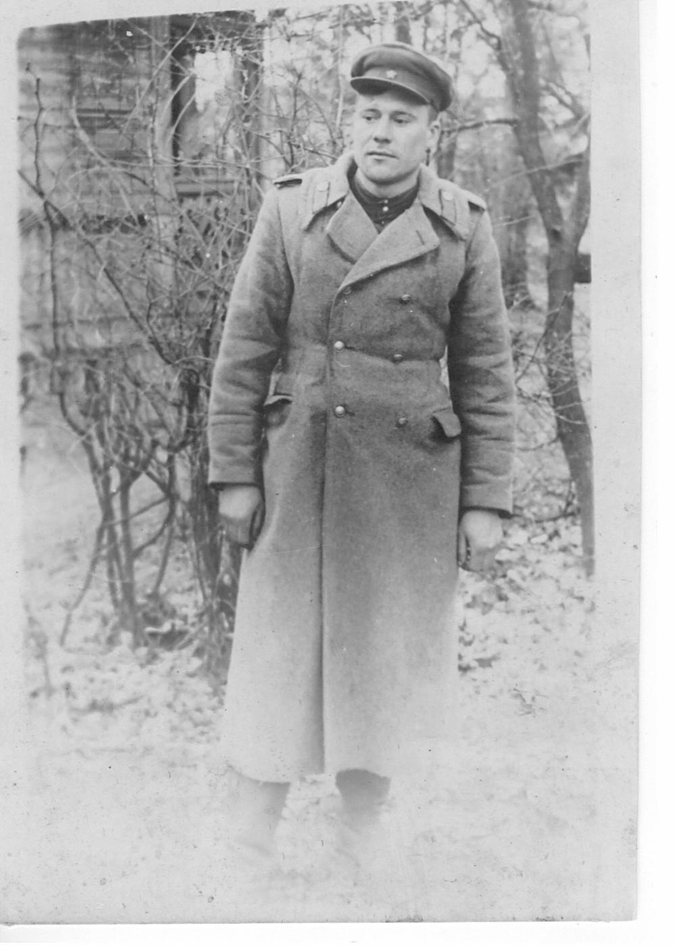

Парад победы 1945 года
Победа! Славная Победа!
Какое счастье было в ней!
Пусть будет ясным вечно небо,
А травы будут зеленей.
Прошла война, ушла война,
Но боль взывает к людям.
Давайте, люди, никогда об этом не забудем!
Пусть память вечную о ней хранят, об этой муке
И дети нынешних детей, и наших внуков внуки.
Учитель: 4 года шла война – это 1418 дней и ночей! 34 тысячи часов и 20 миллионов погибших людей! 20 миллионов за 1418 дней – это значит, 14 тысяч убитых ежедневно, 600 тысяч человек в час, 10 человек в каждую минуту. Вот что такое 20 миллионов!
20 миллионов, вы только представьте – если по каждому из 20 миллионов в стране объявить минуту молчания, страна будет молчать… 32 года!
Ребенок-чтец
Тихо, ребята, минутой молчанья
Память героев почтим,
И их голоса когда-то звучали,
По утрам они солнце встречали,
Сверстники наши почти.
Среди нас нет тех,
Кто ушёл на фронт и не вернулся.
Вспомним через века, через года,
О тех, кто уже не придёт никогда.
Вспомним!
(Минута молчания. Хронометр.)
Наш народ хорошо знает цену миру и мирной жизни.
дети:
Мир – это утро, полное света и надежд.
Мир – это цветущие сады и колосящиеся нивы.
Мир – это школьный звонок, это школа, в окнах которой солнце.
Хорошо просыпаться и знать, что у тебя впереди прекрасный день, что тебе ничего не угрожает, и все твои мечты сбудутся. Хорошо быть счастливым!
ПОЖЕЛАНИЕ МИРА И ДОБРА НА ГОЛУБЯХ
Учитель
Прошла война, прошла страда.
Но боль взывает к людям:
Давайте люди никогда
Об этом не забудем.
Пускай во всём, чем жизнь полна,
Во всём, что сердцу мило,
Нам будет памятка дана
О том, что в мире было!
Запускаем голубей на воздушных шарах
